河北医科大学教师发展
平台院系管理员操作指南

目录
一、如何登录 2
二、如何进行培训管理 2
2.1 如何发布培训活动 2
2.2 如何发布签到 6
2.3 如何发布作业 9
2.4 如何查看、管理报名数据 11
2.5 如何进行学时学分审核 12
2.6 如何导入历史培训数据 13
三、如何进行数据监控与统计 15
3.1 如何查看、审核学分申请记录 15
3.2 如何查看培训详情记录 17
3.3 如何查看、审核国内进修申请记录 18
3.4 如何查看进修打卡记录 20

一、如何登录
电脑端登录网址： https://jsfzzx.hebmu.edu.cn/
点击管理员登录，使用学校统一身份认证账号+密码完成登录
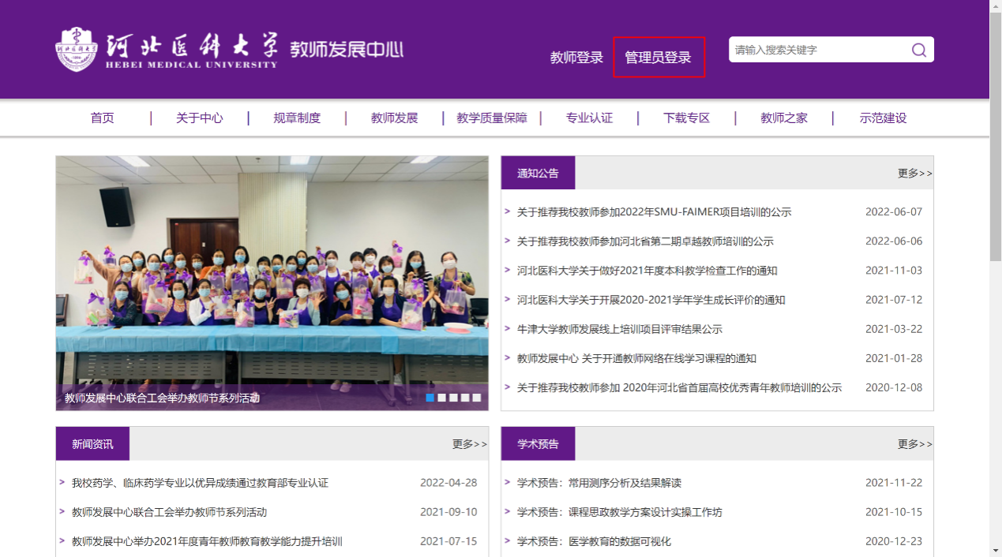
院系管理员进入管理后台，仅可查看本学院下人员各菜单数据。

二、如何进行培训管理

2.1 如何发布培训活动
登录院系管理员后台后，即可进行培训活动的管理工作。点击培训管理-进入培训页面。在该页面下可查看到报名范围包含本院系的培训活动，以及本人发布的所有培训活动。
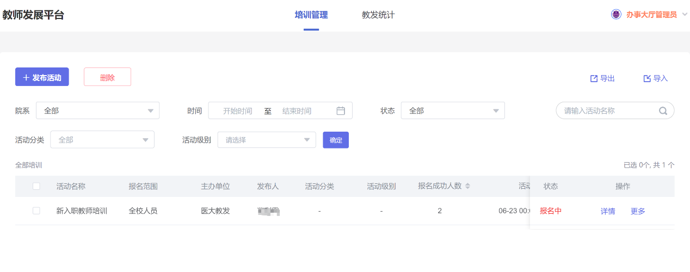
点击“发布培训”即可发布新的培训活动。填写培训基本信息。
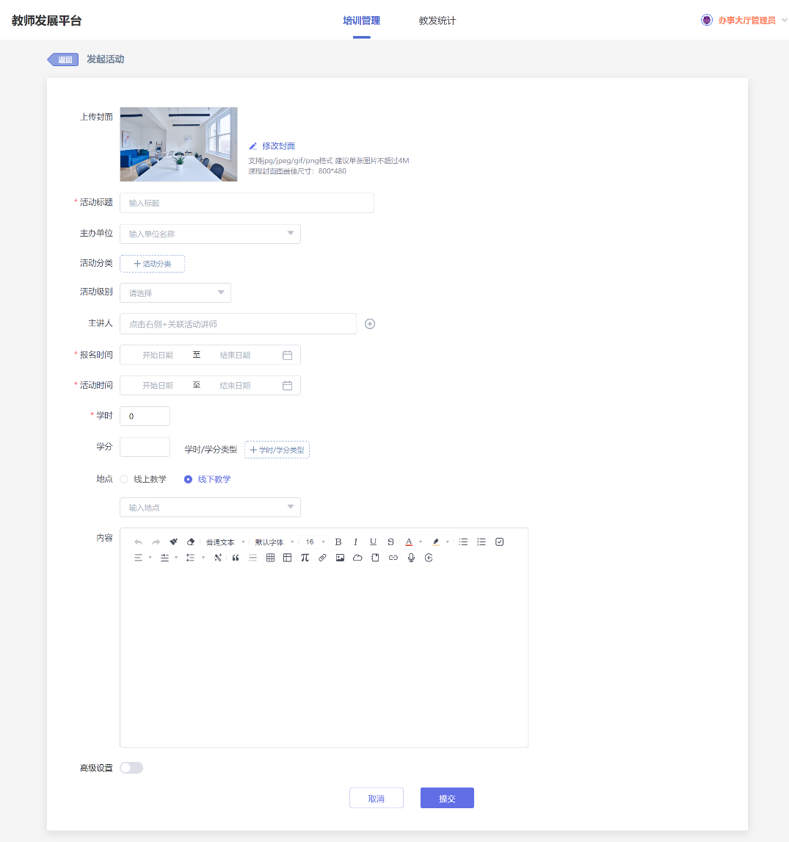
点击高级设置可对此次培训进行更为具体的设置。若未进行高级设置，则默认报名范围为全体人员。其他设置项默认为空。
若进行高级设置：
- “报名范围”：可根据现有组织架构进行勾选。报名范围为勾选院系。
- “开放报名”：打开后则可允许指定院系范围外人员进行报名，此时可设置报名范围外名额数。
- “培训开始后不允许取消报名”：勾选后，培训一旦开始则无法取消报名。
- “报名需审核”：勾选后，所有的报名数据需要审核通过后才视为报名成功。
- “活动证书”：可自主设置此次培训的证书，此次培训学分审核通过后则自动发放该培训证书。
- “经费说明”：描述的内容会在培训详情下展示。
- “需填写报名表”：设置表单后，教师报名时需要填写报名表。
培训信息设置完成后，点击提交。则弹出以下通知设置界面：
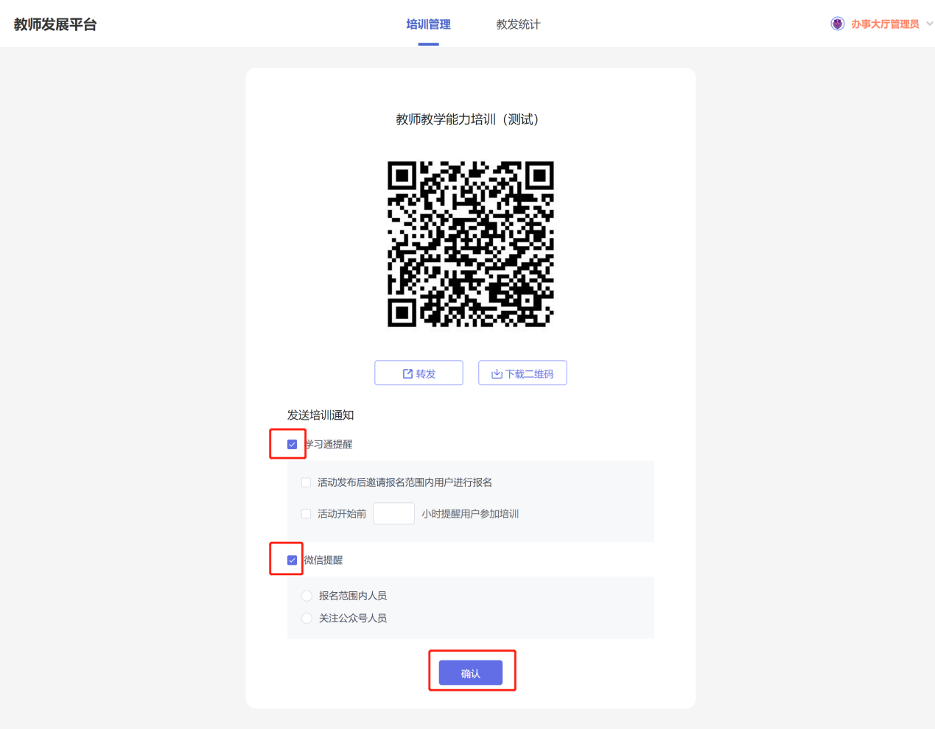
若发布的活动需要发送提醒消息给报名范围内人员，则可勾选对应选项。若无需发放提醒消息，则无需勾选任何按钮，点击确认，则本次培训活动发布成功。
- 勾选学习通提醒
勾选“活动发布后邀请报名范围内用户进行报名”则会发送提醒消息到云上冀医app中，报名范围人员皆可收到该培训活动提醒。
勾选“活动开始前_小时提醒用户参加培训”，则会发送提醒消息到云上冀医app中，报名范围人员在指定时间下皆可收到该培训活动提醒。
- 勾选微信提醒（平台未绑定微信号，请勿勾选此项提醒。）
- 图示报名二维码可转发给其他老师通过云上冀医app可进行扫码报名。

2.2 如何发布签到
线下培训活动往往需要进行签到。通过平台可以发布签到活动，到场的教师可以通过扫码等方式进行签到。
进入培训详情，点击新增活动-签到
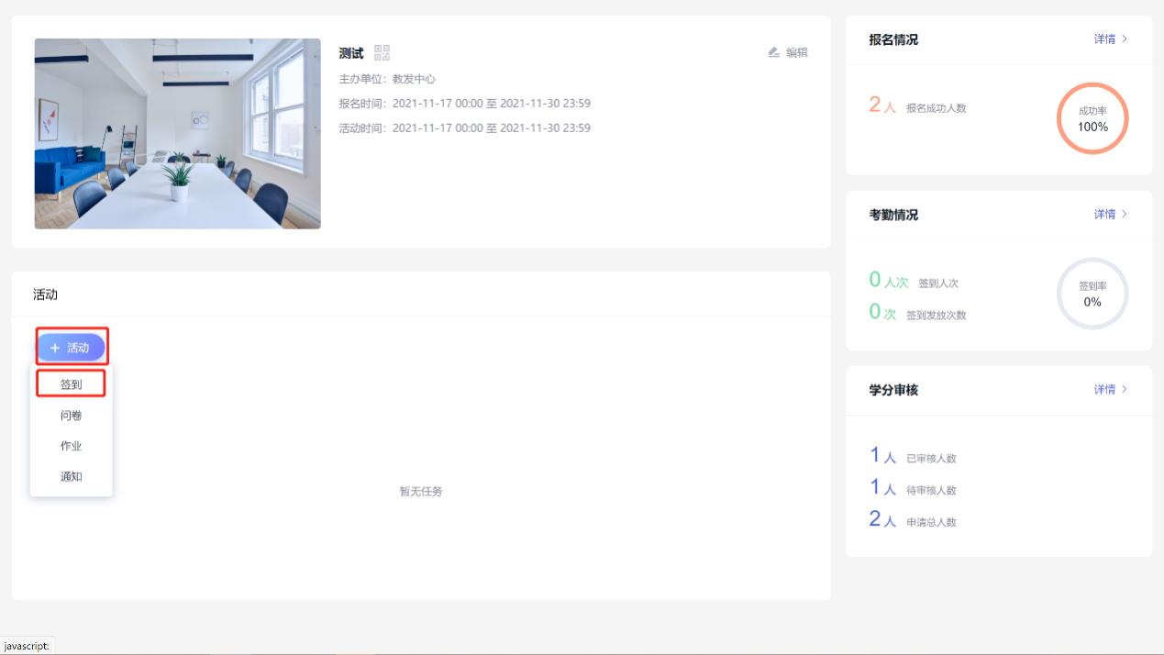
平台支持三种签到，二维码签到、手势签到、位置签到。按需选择即可。
培训现场展示签到二维码供参训老师扫码即可完成签到。
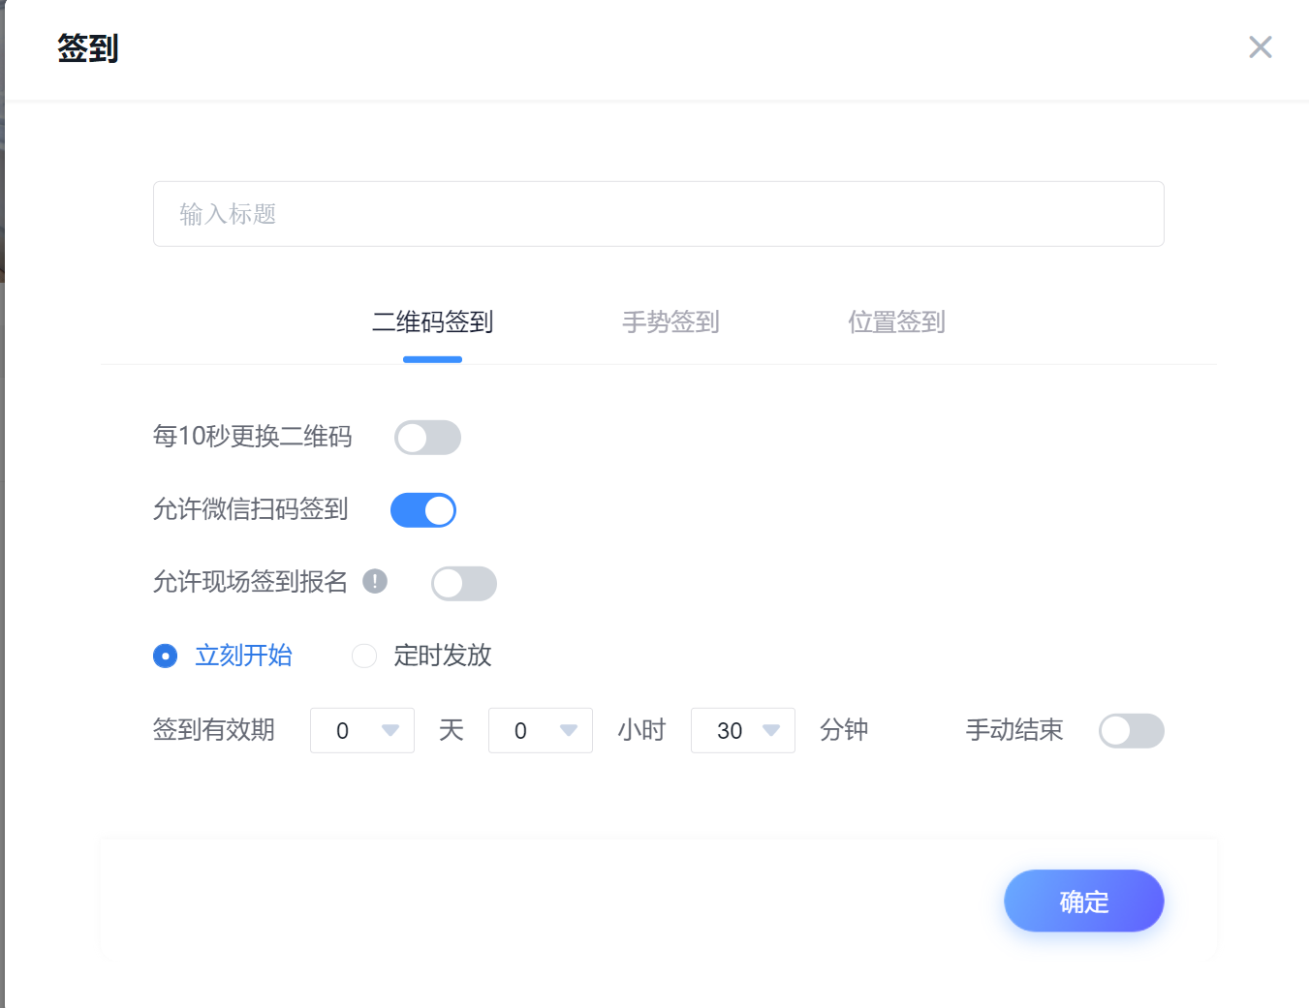
点击放大二维码，即可将二维码展示在大屏上供老师扫码签到。
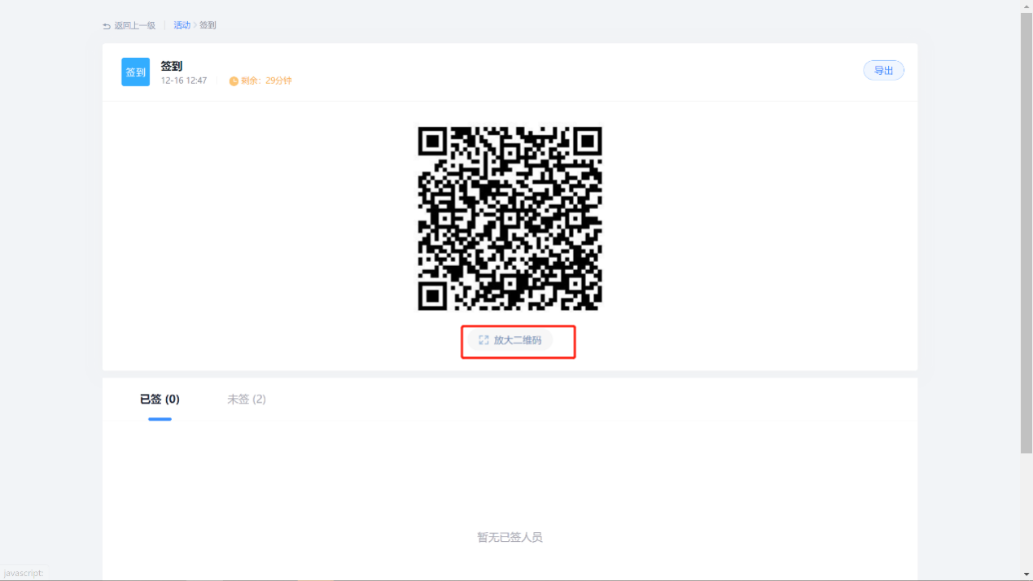
扫码数据也会实时显示在大屏上。
签到的情况可在签到页下方进行查看。同时也可将签到数据进行导出。
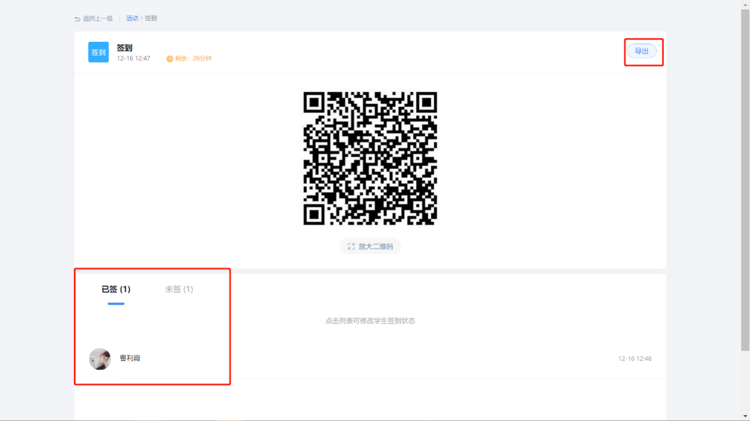
导出表如下：
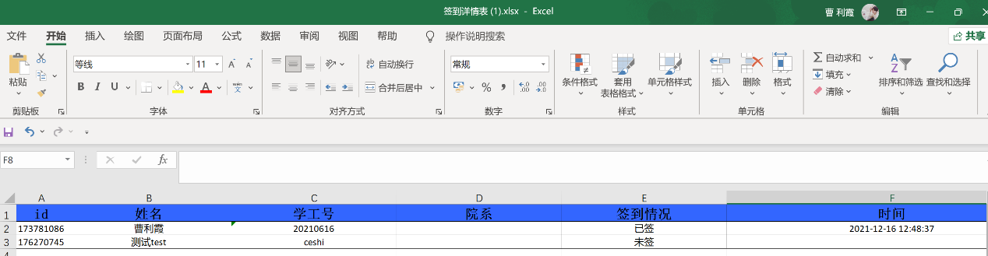

2.3 如何发布作业
当针对该场培训活动需要参训人员反馈培训成果、培训总结、培训心得等材料时。可以在当前培训活动下发布作业。
进入活动详情页，点击+活动，选择作业
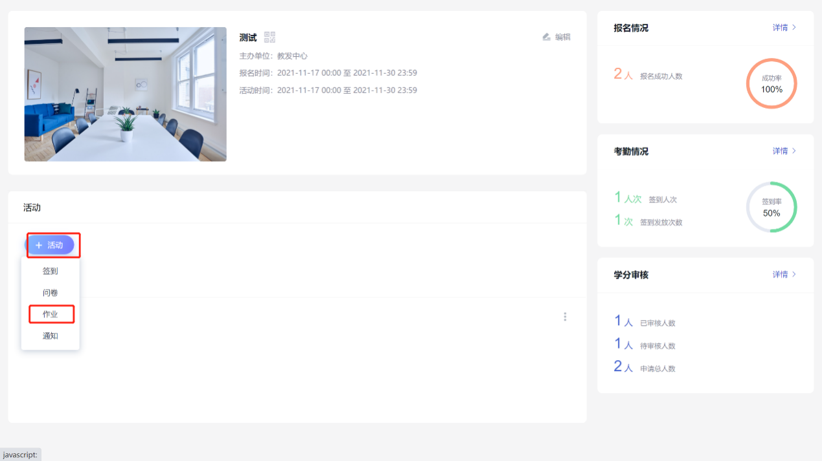
自定义作业名称，如：培训总结。自定义作业内容、提交时间、最少字数限制。
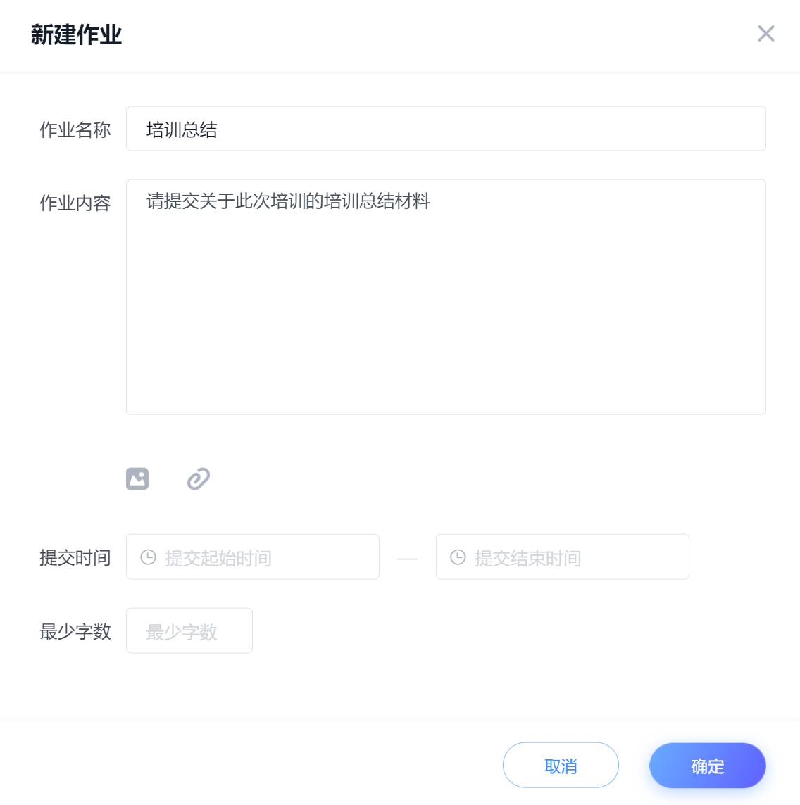
作业添加后，参加此次活动的人员便可以在本场培训下，指定时间范围内提交作业。
管理员可查看此次作业的提交情况，点击进入作业模块。
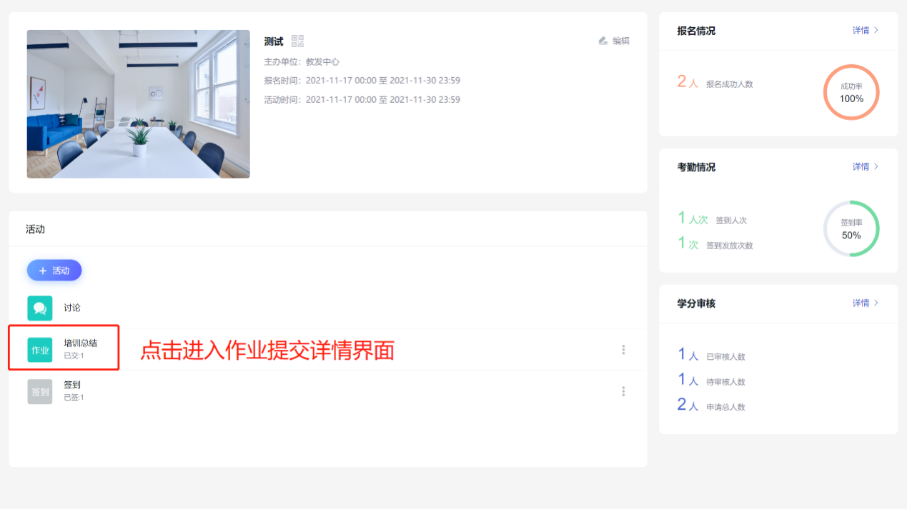
可查看到已交未交情况。同时可以点击导出数据按钮，导出提交的材料。
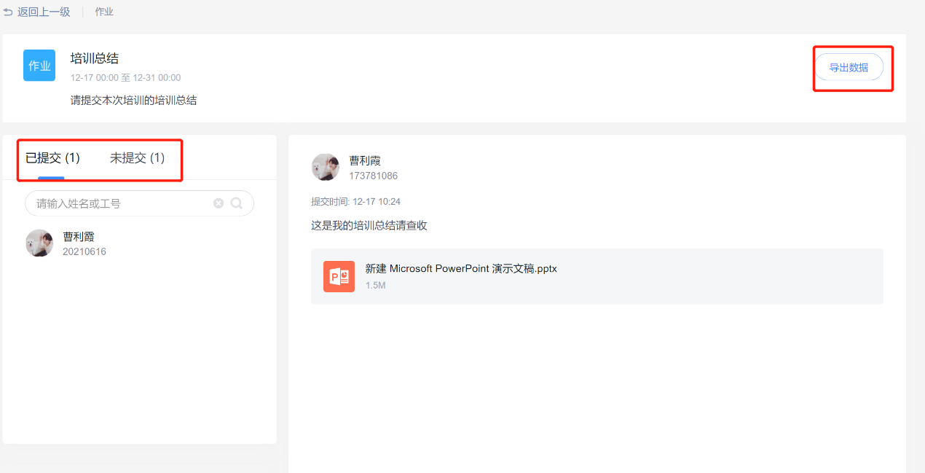
导出的数据为压缩包，内含以参训人员为单位的作业附件材料

2.4 如何查看、管理报名数据
点击报名情况-详情按钮即可查看报名的详细数据。
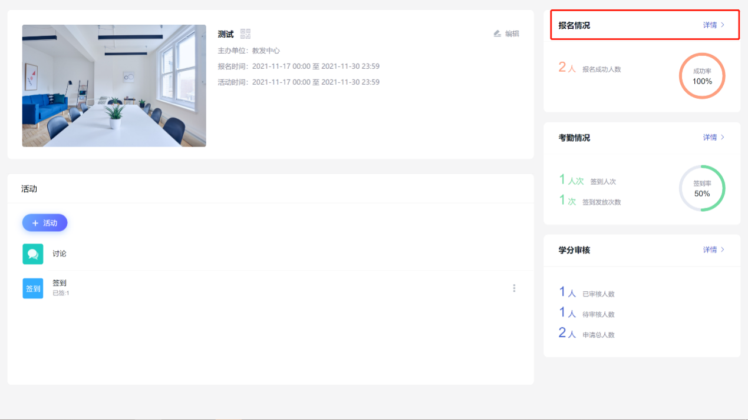
并且可以进行数据导入、导出等操作。
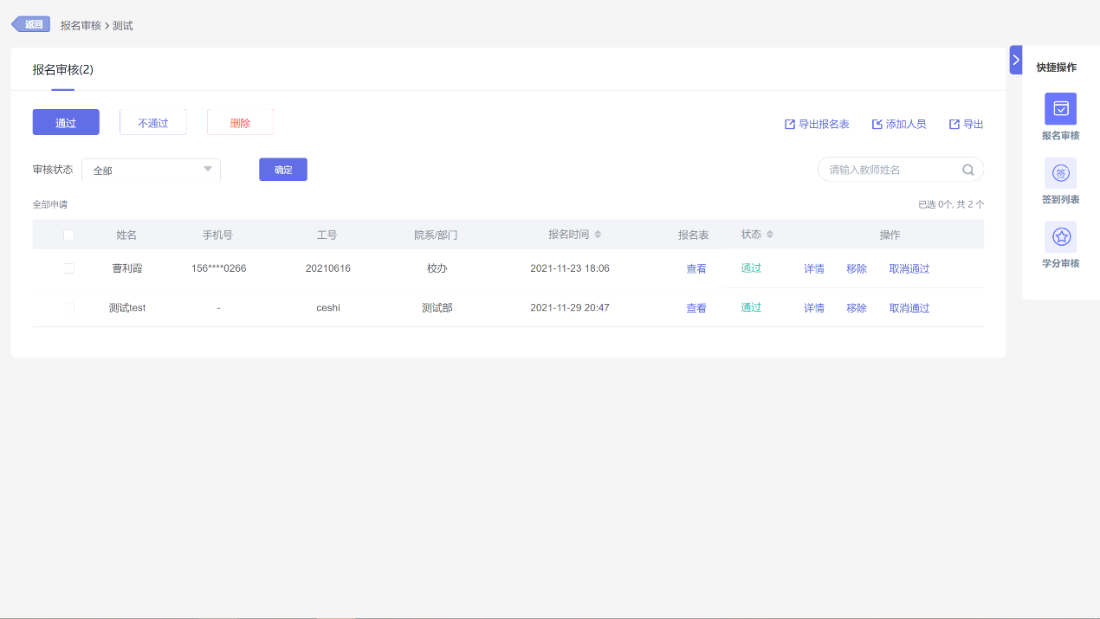

2.5 如何进行学时学分审核
培训活动发布、举办后。对于参训人员可根据签到、完成任务情况进行学分审核。审核通过的人员，即可拿到本次培训对应的学时学分数。统计记录到教师档案下。
进入学分审核-详情界面
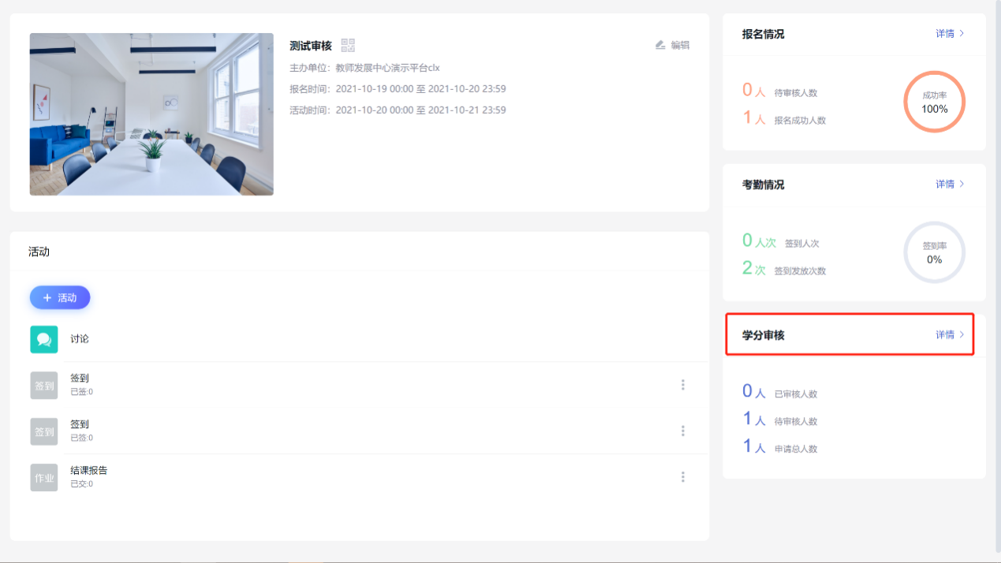
可对参训人员的数据进行单个审核或批量审核。审核界面可以查看签到情况、作业提交情况等。可作为审核依据。
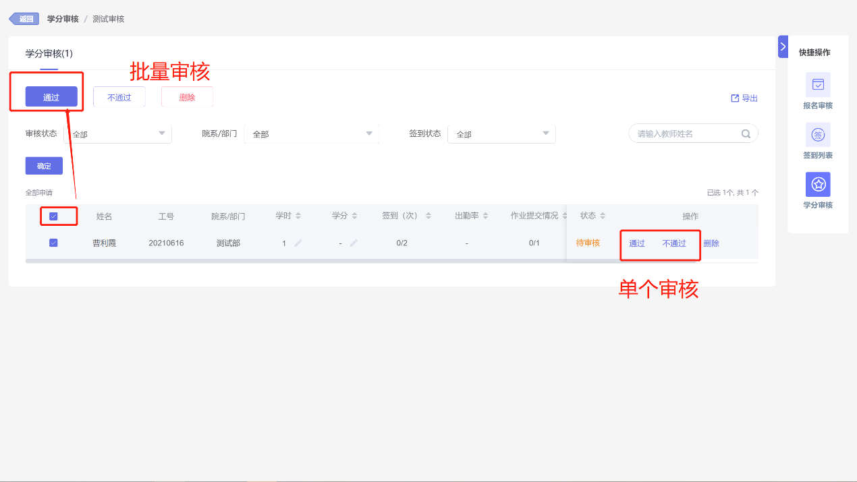

2.6 如何导入历史培训数据
对于学校历史开展的培训活动，并且已经给老师授予学时学分，若想要导入历史数据，并将数据记录到教发平台中。可通过批量导入的方式导入数据，导入步骤如下：
进入培训管理-导入
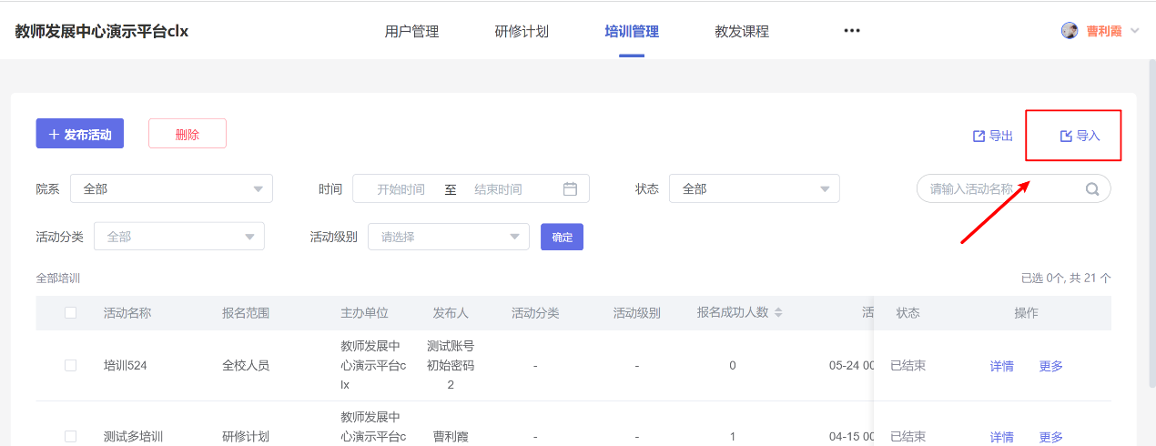
下载模板，补全模板内容后上传文件即可
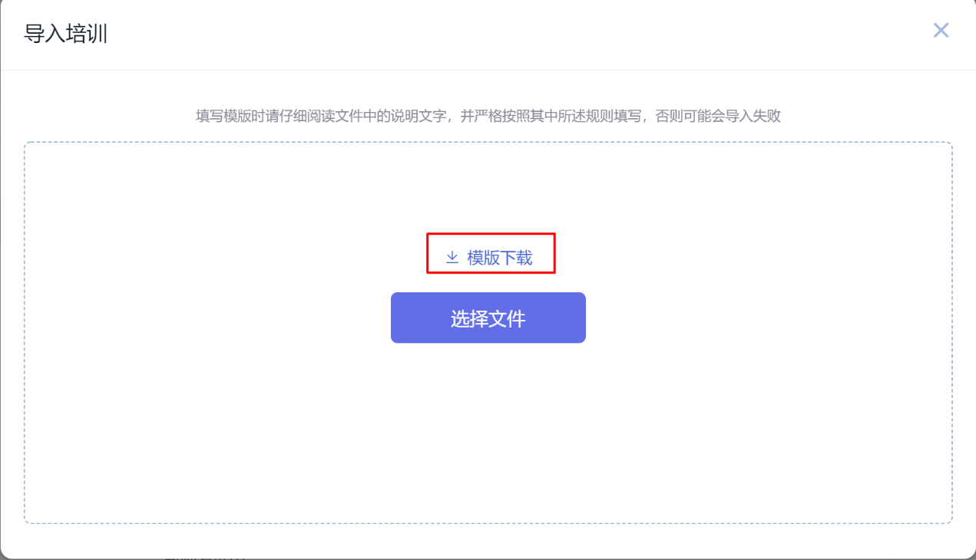
根据模板要求补全内容，完成表格填写后批量导入即可
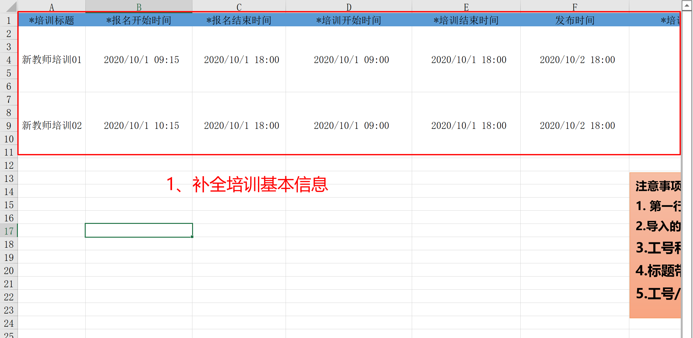
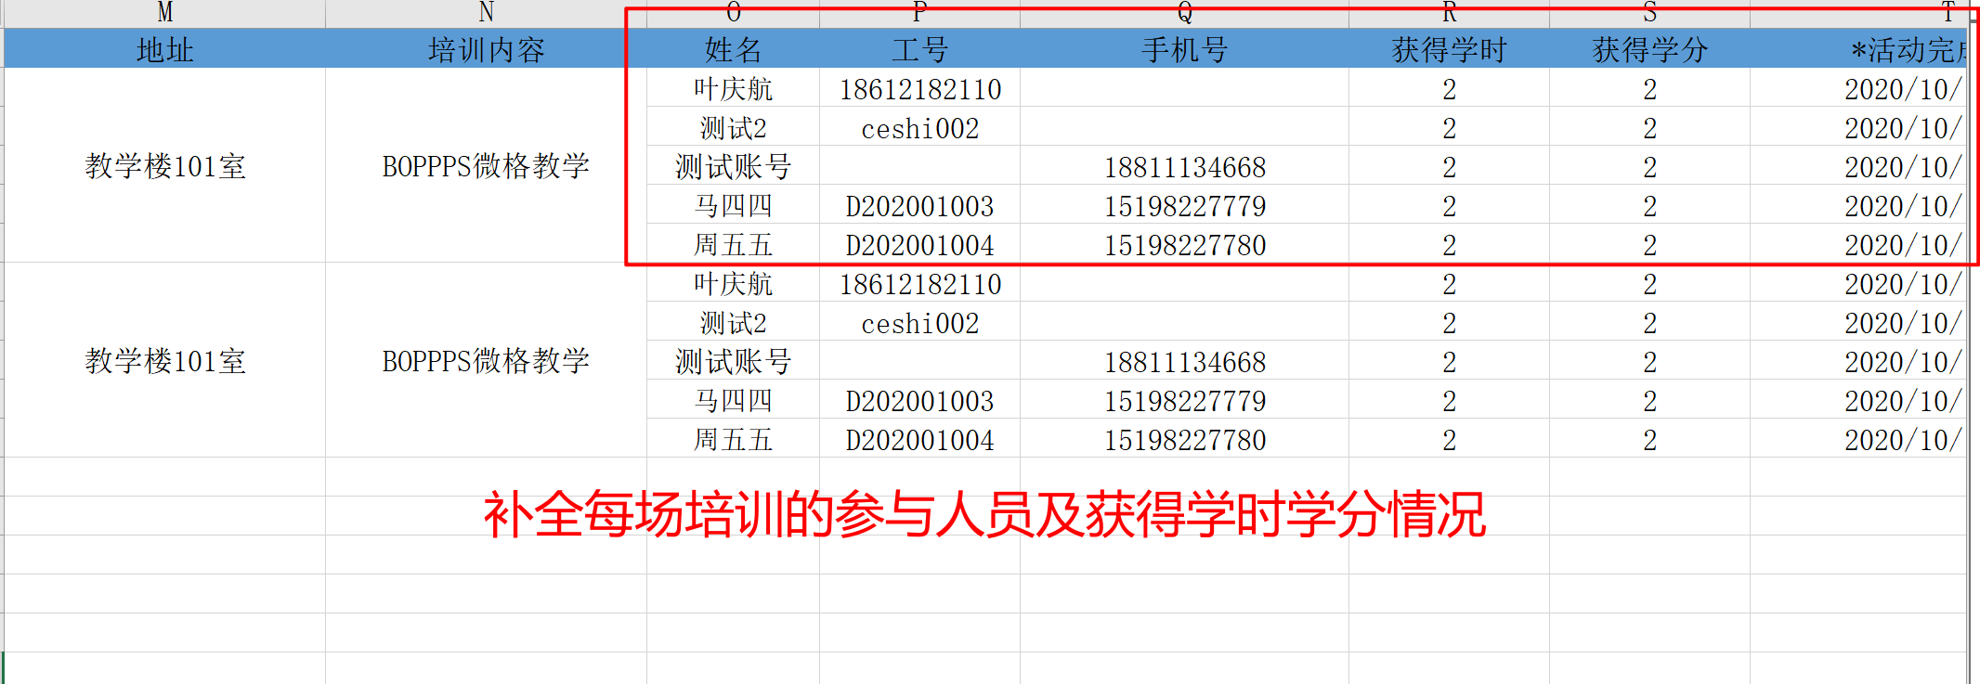

三、如何进行数据监控与统计

3.1 如何查看、审核学分申请记录
进入教发统计-学分申请，即可查看、筛选、审核、导出本院系下人员的学分申请记录。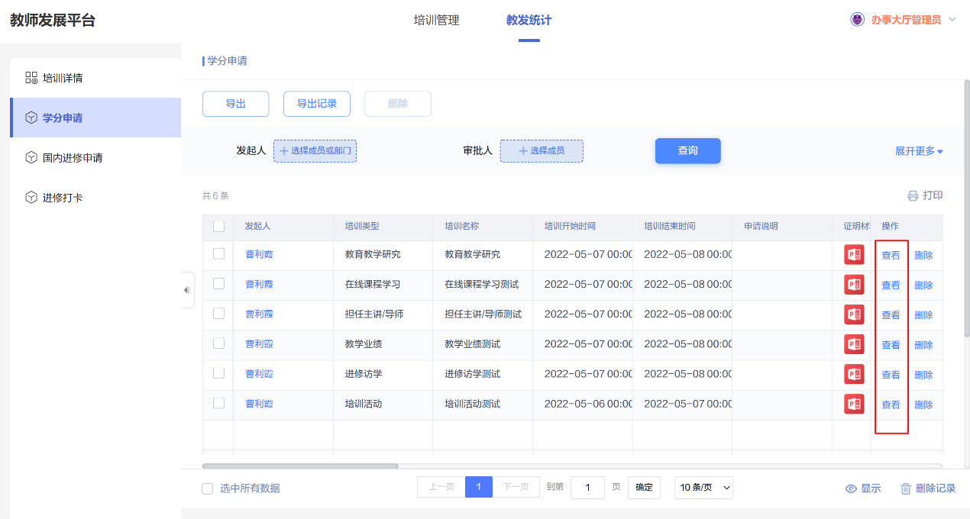
点击右侧查看按钮即可进入提交详情页面。若该申请待处理，则可审核数据。
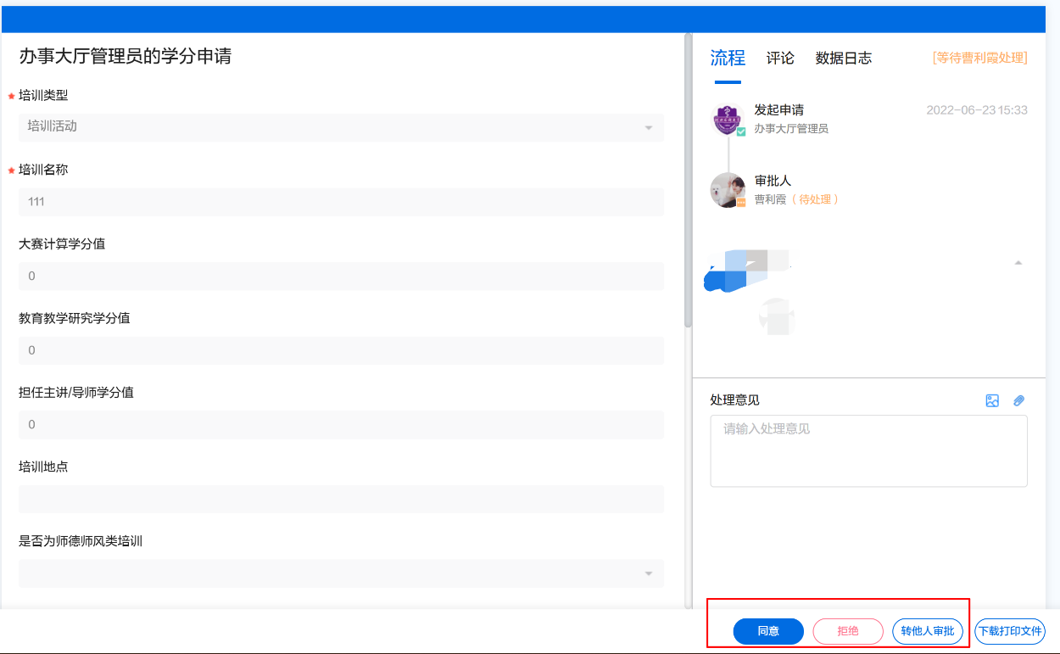

同时，也可在云上冀医app的收件箱中完成审核。
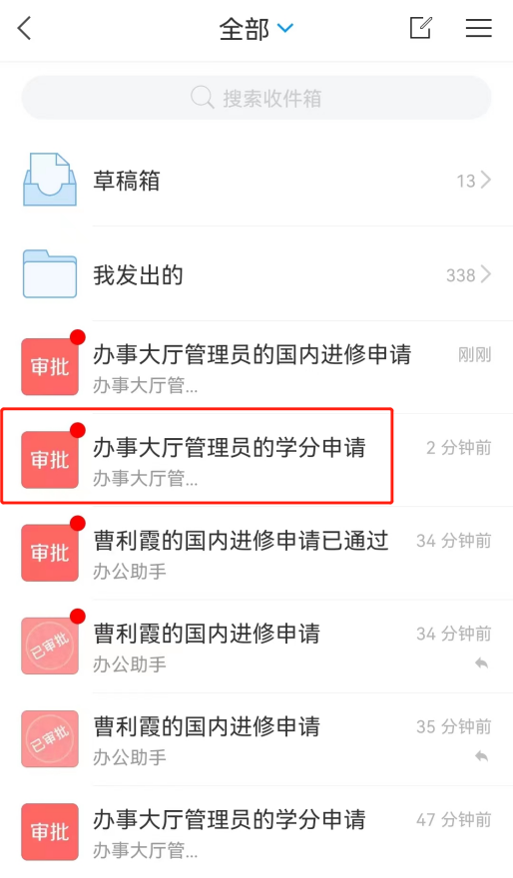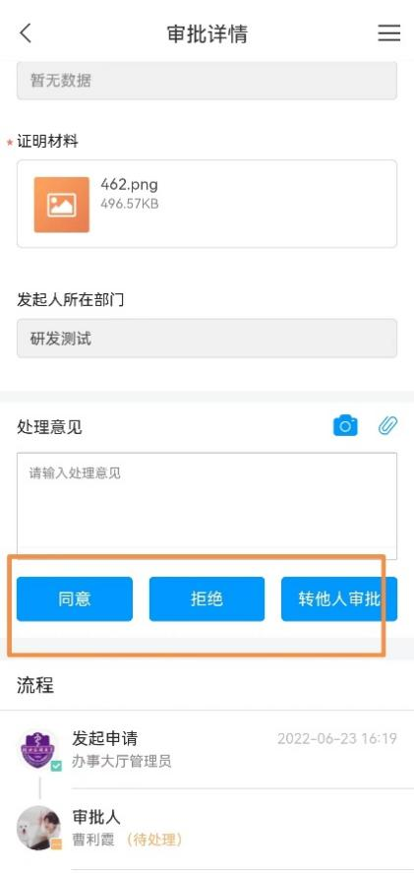

3.2 如何查看培训详情记录
进入教发统计-培训详情，即可查看、筛选、导出本院系下人员的培训统计数据。
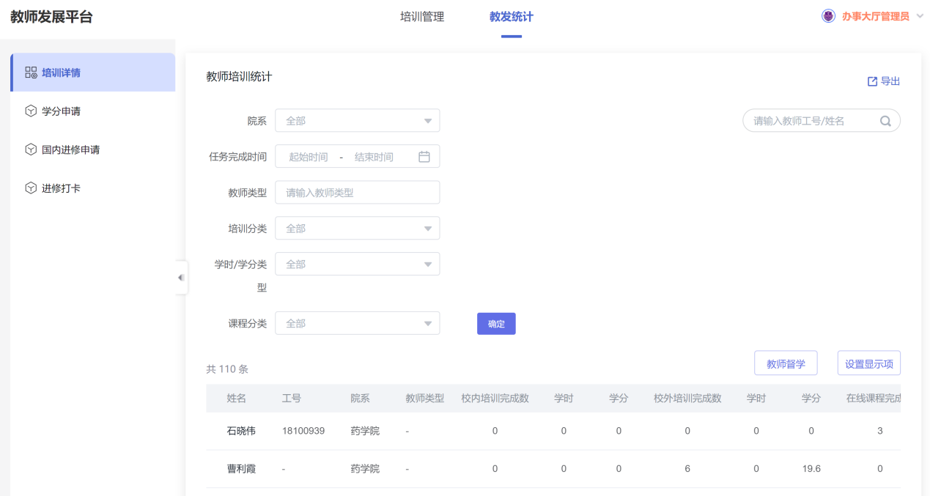
根据学校学分文件要求，可在平台根据指定筛选条件进行数据的查询、导出、统计。
（1）根据“教师类型”可检索指定类型教师的数据，如新入职教师、青年教师等。
（2）根据“任务完成时间”可检索指定时间范围下的教师学习数据，如指定某一年的查询条件。
（3）校内培训完成数、学时、学分：指通过校内发布的培训活动，获得学时学分数据
（4）校外培训完成数、学时、学分：指通过“学分申请”审批流，获得学时学分数据
（5）在线课程完成数、学时、学分：指通过“在线课程”学习完成，获得学时学分数据
（6）总学时、总学分：指通过平台记录的全部学时学分总和。
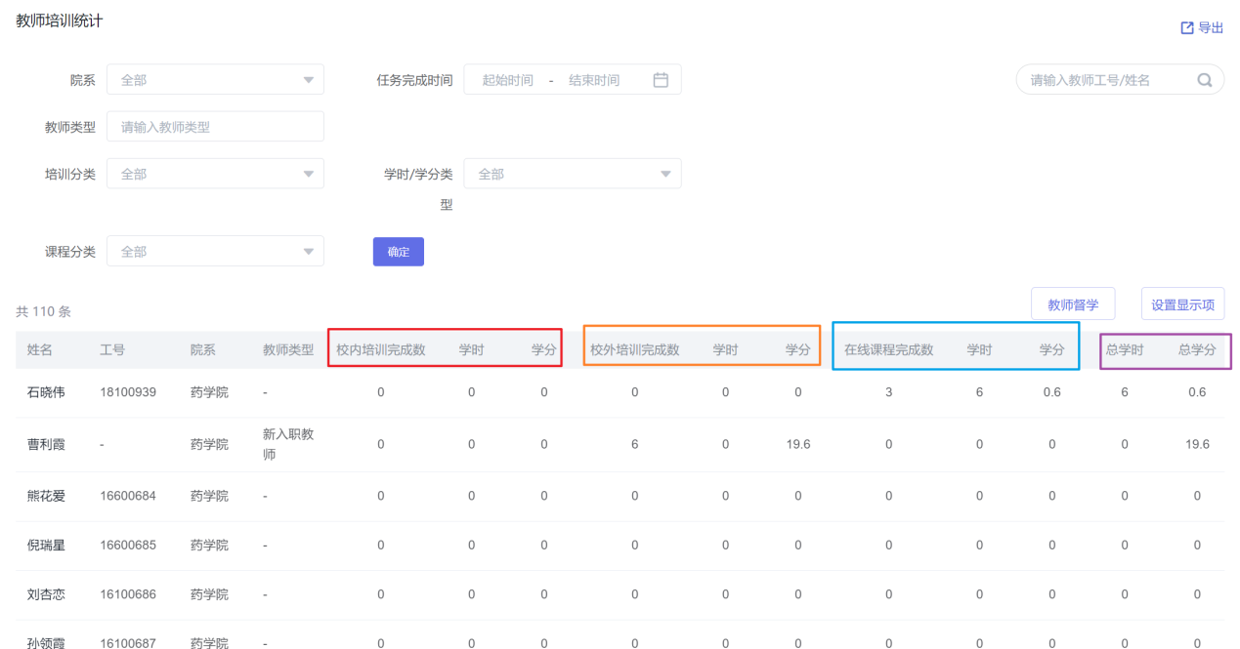

3.3 如何查看、审核国内进修申请记录
进入教发统计-国内进修申请，即可查看、筛选、审核、导出本院系下人员的国内进修申请数据。
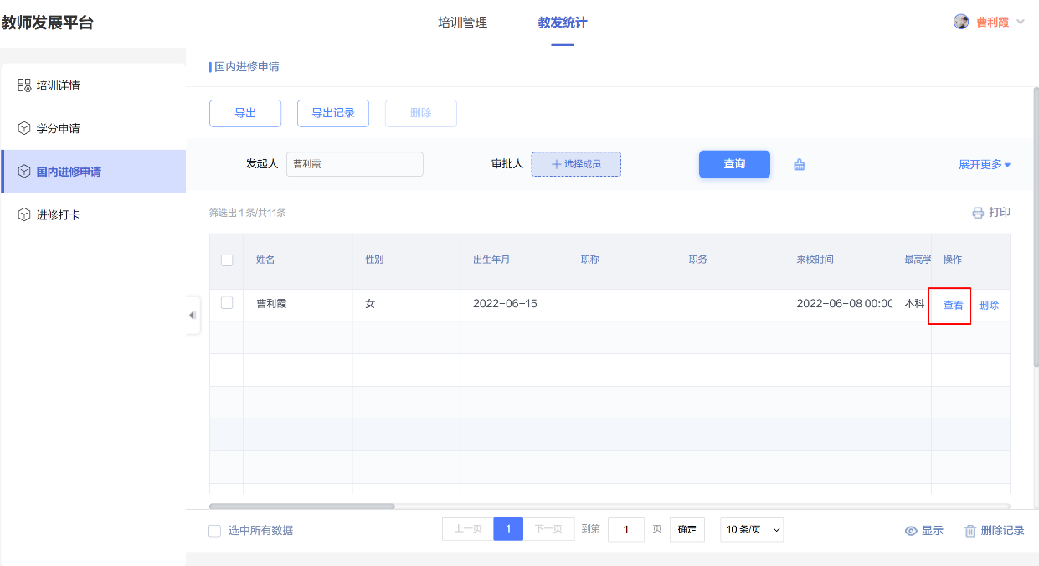
点击右侧查看按钮即可进入提交详情页面。若该申请待处理，则可审核数据。
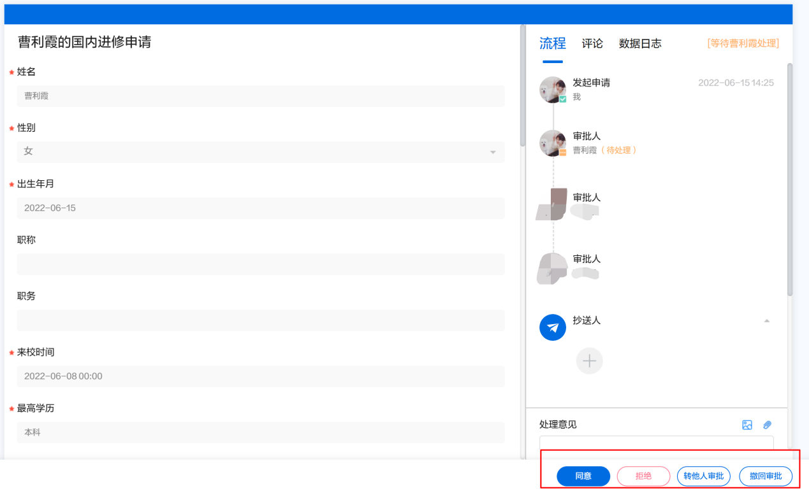
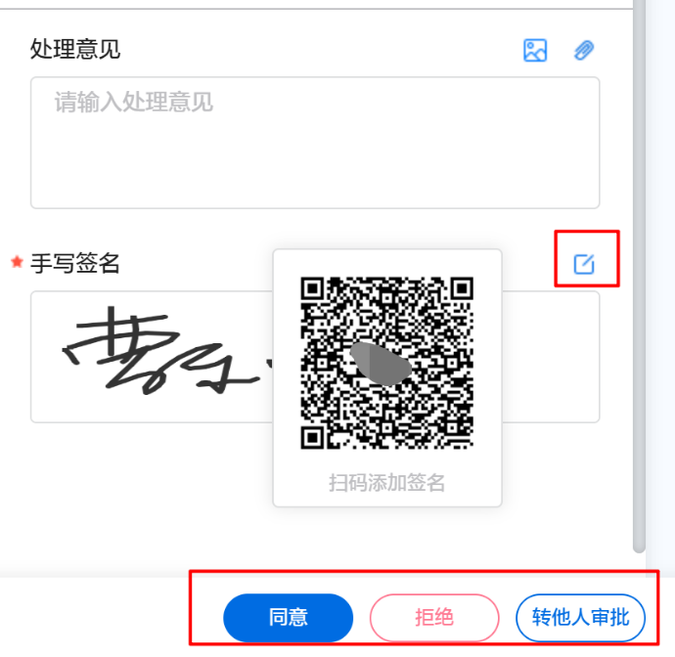
审核时，需编辑手写签名，电脑端点击编辑按钮。通过云上冀医app扫一扫，在手机端写入签名即可同步至电脑端。手签第一次，后续审批单默认取首次电子签名。
同时，也可在云上冀医app的收件箱中完成审核。手机端电子签名轻触选中区域即可进入签名编辑页。
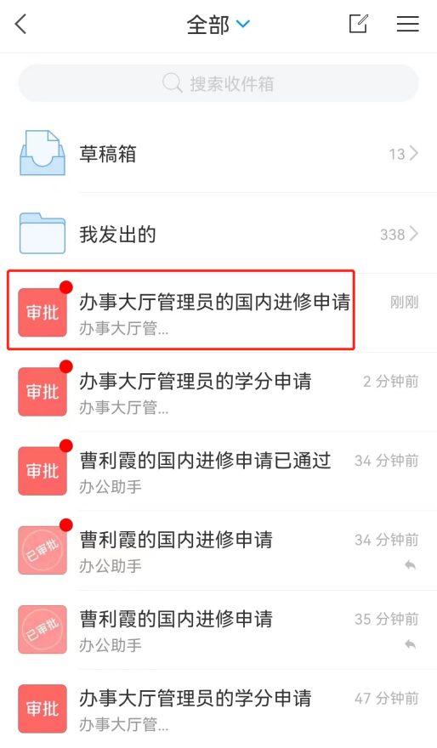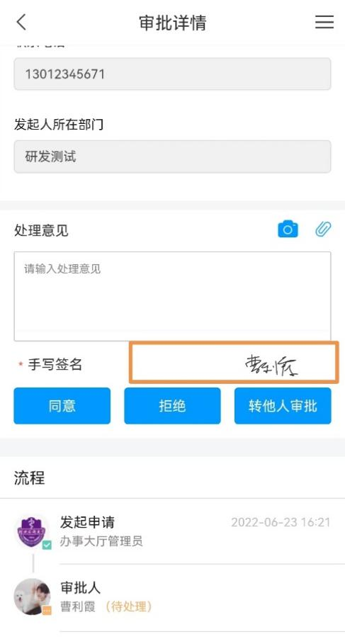
若管理员需要则可下载本学院下人员的国内进修申请单。点击右上角“打印”按钮，进入打印界面，点击下载按钮，即可下载进修申请表材料。
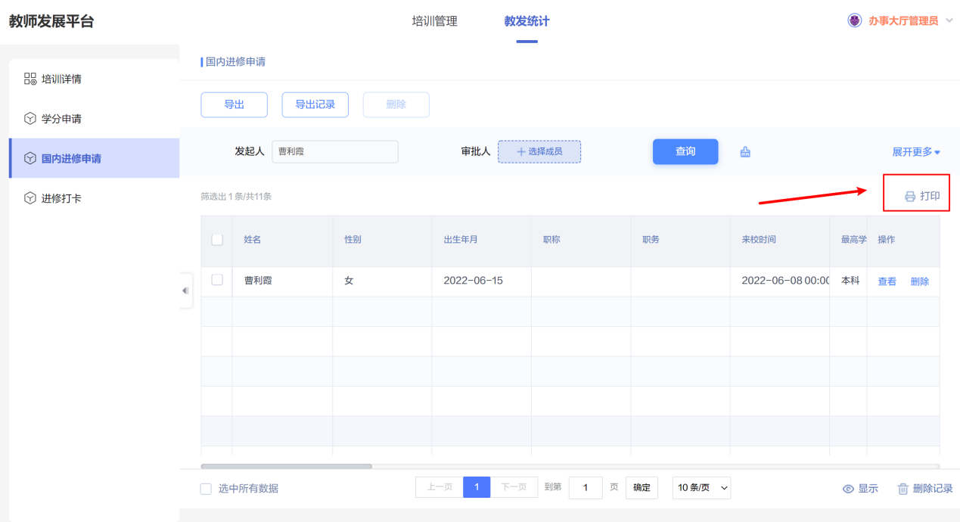
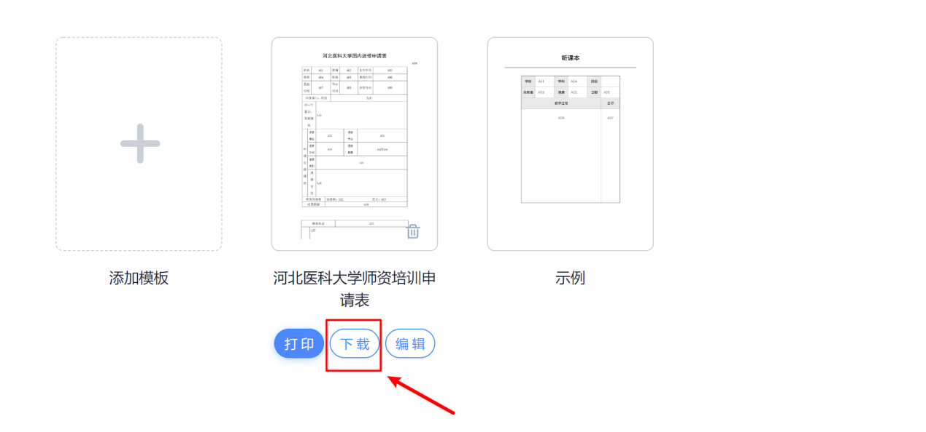

3.4 如何查看进修打卡记录
进入教发统计-进修打卡，即可查看、筛选、导出本院系下人员的国内进修打卡数据。
